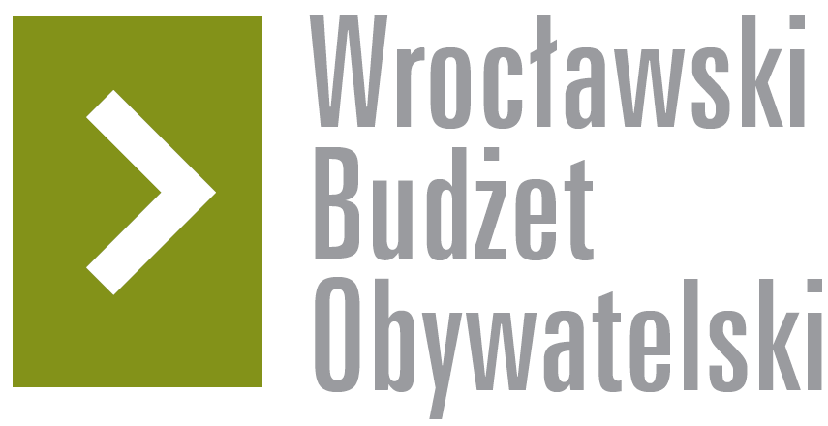

# Formularz poprawkowy projektów

# Wrocławskiego Budżetu Obywatelskiego 2016

1. Informacje o projekcie

1. Numer projektu: 333
2. Nazwa projektu: (wypełnić tylko w wypadku zmiany/doprecyzowania nazwy projektu)
3. Lokalizacja projektu:

adres: Wrocław ul. Niepodległości 6 (teren stadionu na Starym Zakrzowie)

numer geodezyjny działki (na podstawie [www.geoportal.wroclaw.pl](http://www.geoportal.wroclaw.pl)): 2/4; arkusz mapy nr 11 obręb Zakrzów

**2. Ustosunkowanie się do wyników weryfikacji lub opis zmian**

(Lider może potwierdzić to co otrzymał w wynikach weryfikacji lub zaproponować zmiany. Do końca sierpnia 2016 r. zostaną one zweryfikowane przez jednostki merytoryczne Urzędu Miejskiego. O wyniku weryfikacji lider zostanie powiadomiony w formie informacji o konsultacjach/głosowaniu nad projektami do WBO2016 opublikowanej w Biuletynie Informacji Publicznej.)

W związku brakiem możliwości realizacji projektu nr 333 na wcześniej wybranym terenie dokonujemy zmiany lokalizacji naszego projektu na wyżej wymieniony.

**3. Uwagi**